TO： 貴公司總經理
台北市公寓大廈管理維護商業同業公會
服 務 資 訊 電 子 報 100.02.18
＜案例宣導~人員於高處安裝冷氣架未使用防護具，造成墜落重傷＞
資料來源~臺北市政府勞工局勞動檢查處/100年2月17日
壹、狀況概要：
一、100年1月24日上午10時20分許，勞工蔡○○與另2名勞工於中華
路某民宅14樓進行冷氣架安裝工程，蔡君未繫安全帶即踩在施工處
陽台外露樑上調整冷氣架高度。
二、由於當時冷氣架尚未完全固定（計有6個固定孔、僅有1個固定），
故而蔡君連同冷氣架一起墜落鄰房6樓屋頂，造成頭部外傷、左腳骨
折，經通報119將之送至臺北市立聯合醫院和平院區手術治療，目前
仍住院休養中。
貳、主管機關提供防災對策及建議事項：
一、對於高度二公尺以上之高處作業，勞工有遭受墜落危險之虞者，應確
實使用安全帶及其他必要之防護具。
二、對於進入營繕工程工作場所作業人員，應提供適當安全帽，並使其正
確戴用。
三、雇主對新雇勞工或在職勞工於變更工作前，應使其接受適於各該工作
必要之安全衛生教育訓練。
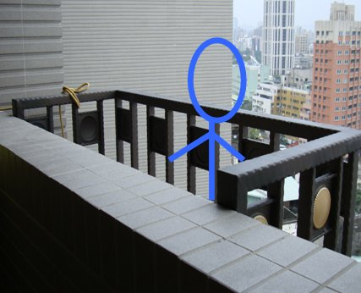
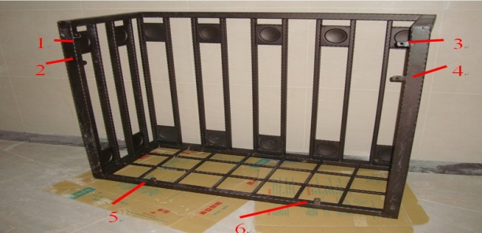

勞工蔡OO未繫安全帶站於陽台外露 事發當時冷氣架只有孔1與牆面固定
樑上調整冷氣架高度
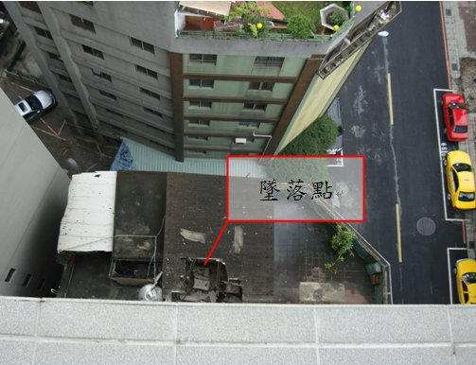

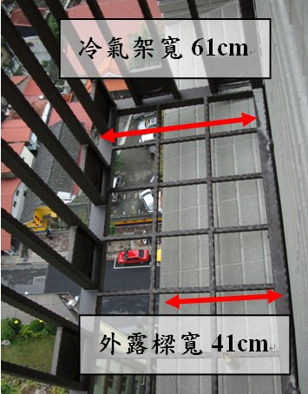
冷氣架安裝在陽台外露樑上 蔡君墜落高度約28.6公尺

理事長蘇雅頌
連絡人：祕書長楊祥堅 地址：台北市忠孝東路五段244號6樓
電話：（02）2345-4335 網址：www.taipeibma.org.tw
傳真：（02）2345-7896 e-mail：taipeibma@yahoo.com.tw

